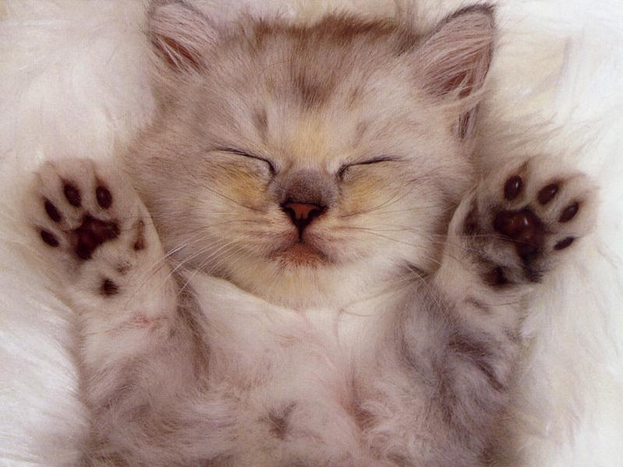
Hallo mijn naam is Ward

Mijn hobby’s zijn: pingpong,zwemmen,Chiro,computer.

Mijn huisdieren zijn 2 poezen zara en honger
En wat schapen, kippen en eenden.

Ik heb 1 broer en 1 zus ze zijn 18 en 19 jaar.

Ik hou van Pokémon en runescape!

